PROJEKTNI ZADATAK
REKONSTRUKCIJA I DOGRADNJA SKLADIŠNIH PROSTORIJA NA LOKACIJI STRELJANE PAMPAS U OSIJEKU

LOKACIJA:
Grad Osijek, postojeći objekt streljane Pampas.

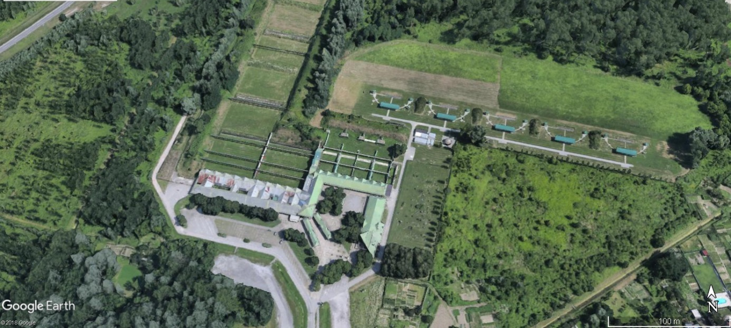

POSTOJEĆE STANJE:

Na predmetnoj lokaciji izgrađena je streljana Pampas sa pripadajućim skladišnim, garderobnim, sajamskim i dr. prostorijama.
Športski objekti imaju privremene skladišne, stolarske, bravarske i dr. prostorije na lokaciji u Ulici Cara Hadrijana u Osijeku, no zbog skore izgradnje Centra za posjetitelje, predmetni objekt se uklanja, a samim tim i pripadajuće prostorije. Trenutno koriste prostor od 450 m² koji je neadekvatan, u izuzetno lošem (ruševnom) stanju, a prostorno nedostatan za kvalitetno obavljanje posla te smještaj potrebne građe, opreme i materijala.
Lokacija streljane Pampas izgrađena na k.č.br. 9017/2 k.o. Osijek u vlasništvu je Grada Osijeka, a na upravljanju Športskim objektima.
Kao takva pogodna je da se upravo unutar navedene parcele streljane pripadajući prostor i sadržaji djelomično prenamijene i dograde.

ZADAĆA PROJEKTA:

Osnovni je cilj projekta izrada projektne dokumentacije - glavnog projekta za prenamjenu dijela prostorija, djelomičnu rekonstrukciju te dogradnju dva skladišta za potrebe korisnika Športskih objekata, Osijek.
Sukladno potrebama korisnika u Glavnom projektu na lokaciji streljane Pampas potrebno je predvidjeti:
red.br. | prostorija | m²
1. | skladište 1 | cca 45,00 - postojeći prostor potrebno prenamjeniti
2. | skladište 2 | cca 55,00 - postojeći prostor potrebno preurediti/prenamjeniti
3. | skladište 3 | cca 20,00 - postojeći prostor potrebno prenamjeniti
4. | ured | cca15,00 - postojeći prostor potrebno preurediti/prenamjeniti
5. | ured | cca15,00 - postojeći prostor potrebno preurediti/ prenamjeniti
6. | društvena prostorija | cca 55,00 – postojeći prostor potrebno preurediti/prenamjeniti
7. | sanitarni čvor | postojeći prostor potrebno preurediti
8. | stolarija | cca 95,00 – dio prostora potrebno dograditi
9. | bravarija | cca 40,00 - postojeći prostor potrebno preurediti
10. | radionica sa strojevima | cca 36,00 - postojeći prostor potrebno preurediti
11. | nadstrešnica | cca 560,00 - postojeći prostor potrebno dograditi
12. | nadstrešnica | cca 150,00 - prostor potrebno dograditi (za potrebe streljaštva)
13. | nadstrešnica | cca 33,00 (potrebne dimenzije 7,05x4,5 m)
14. | garaža + radionica s kanalom+praonica | cca 50,00 m - prostor potrebno dograditi

U prostorijama pod red. br. 1., 2., 3., 4., 5., 6., 7., 8., 9. i 10. nije potrebno osigurati grijani prostor, jer se radi o postojećim prostorijama u kojima je nužno djelomično ili kompletno preuređenje/prenamjena.

U prostoru nadstrešnice red. br, 11. nije potrebno osigurati grijani prostor, obzirom je isti predviđen za smještaj:
- 2 kamiona
- prikolice duljine cca 6,0 m
- kosilica velika, 1 kom
- kosilica mala, 1 kom
- 3 osobna automobila

U prostoru nadstrešnice red. br, 12. (istočna strana objekta streljane) nije potrebno osigurati grijani prostor, obzirom je isti predviđen za skladištenje za potrebe streličara. Istom je potrebno osigurati zaseban ulaz.

U prostoru nadstrešnice red. br, 13. nije potrebno osigurati grijani prostor, obzirom je isti predviđen za skladištenje pozornice koja je predviđene dimenzije cca 7,50 x 4,50 m.

U prostoru nadstrešnice red. br, 14. nije potrebno osigurati grijani prostor.

Glavnim projektom je potrebno predvidjeti zatvaranje dijela hodnika prema jugu (drvena stolarija) i prenamjenu istog u skladišni prostor (red.br. 3) te zatvaranje dijela atrija prema sjeveru i prenamjenu istog u skladišni prostor (red.br. 1). Sa južne strane streljane predvidjeti probijanje dijela zida i zemljanog nasipa, ugradnja vrata (drvena stolarija) a za potrebe pristupa plinskoj kotlovnici.

Glavnim projektom je potrebno predvidjeti i smještaj za:
- skladištenje štandova - 100 komada svaki dim 3,0x3,0 m, cca 11,00x3,00 m
- skladištenje i prosušivanje drvene građe, cca 10,00 x 3,00 m
- skladištenje željeza (cijevi duljine 6,0 m)
- skladištenje montažnih tribina (troškovnik dostavljamo u ovom projektnom zadatku)

Visina predviđenih nadstrešnica (koje u naravi mogu biti i jedna koja će zadovoljiti sve potrebe Korisnika, a što će pokazati idejno rješenje/glavni projekt) ne bi trebala nadvisiti postojeće objekte na prostoru Pampasa, no istovremeno je potrebno sve gore navedene sadržaje predvidjeti prilikom projektiranja. U istima/istoj predvidjeti priključak električne energije.

PROJEKTNA DOKUMENTACIJA TREBA SADRŽAVATI:

Glavni projekt za ishođenje građevinske dozvole (predvidjeti ishođenje Uporabne dozvole po dijelovima - čl. 146. Zakona o gradnji 153/13 i i 20/17).

UPRAVNI POSTUPCI:

Za građevinski zahvat u prostoru nužno je ishoditi građevinsku dozvolu.

ZAKONI I PROPISI:

Projekt treba biti izrađen sukladno ovom projektnom zadatku, važećim propisima, HR normama i dobroj inženjerskoj praksi. Ukoliko za neke zahvate ne postoji domaći propis i uputstva, Projektant će dogovorno s Naručiteljem primijeniti inozemne smjernice i propise koji obrađuju predmetno područje.

Projektant je odgovoran za kompletnost i usklađenost projekta, racionalnost, izvodljivost, tehničku ispravnost predloženih rješenja te računsku točnost proračuna.

Naručitelj zadržava pravo primjedbi i sugestija na pojedina projektna rješenja, kompletnost i nivo razrade projekta, a projektant se obvezuje postupiti po svim opravdanim primjedbama Naručitelja. Za sva odstupanja od zadanih elemenata potrebna je pismena suglasnost odgovorne osobe Naručitelja.

ZAVRŠNE ODREDBE:

SURADNJA S NARUČITELJEM

Tijekom izrade projekta, Projektant je obvezan aktivno surađivati s predstavnikom Naručitelja, i izvještavati i upoznavati naručitelja o napretku izrade projekta i projektom predviđenim rješenjima, a sve u cilju izbjegavanja mogućih nedostataka i drugačijih zahtjeva Naručitelja.
Projektni zadatak uključuje i idejno rješenje razmještaja i gabarita novih sadržaja radi uvida i suglasnosti korisnika (Športski objekti) i Naručitelja (Grad Osijek), s predvidivom procjenom troškova. Pri tome uzeti u obzir nekoliko varijantnih rješenja izgradnje nadstrešnice, a koji uključuju moguću gotovu montažnu konstrukciju/klasičnu izgradnju/čeličnu konstrukciju/betonsku konstrukciju. Prilikom odabira načina konstrukcije prednost dati dugotrajnosti, ali i financijskom parametru.

REVIZIJA PROJEKTA

Po dovršetku projekt će biti revidiran od strane Naručitelja. Projektant je obvezan izvršiti sve dopune i izmjene po obavljenoj reviziji projekta.

CIJENA IZRADE PROJEKTNE DOKUMENTACIJE

Projektant je obavezan prije podnošenja ponude o svom trošku detaljno sagledati i svojom ponuđenom cijenom obuhvatiti sve potrebne radove. Ponuđena i ugovorena cijena za izradu projektne dokumentacije mora uključivati sve troškove s tim u svezi i Projektant nema pravo na nikakve naknadne troškove za izradu navedenih projekata i provođenje upravnih postupaka.
U cijenu uključiti i trošak stručnog nadzora građenja.
Rok izrade projektne dokumentacije: 40 dana od potpisivanja ugovora/izdavanja narudžbenice.
PRILOZI

- izvadak iz projekta Streljane Pampas, postojeće stanje
- izvadak iz katastarskog plana
- idejno rješenje razrada
- troškovnik montažnih tribina

BROJ KOPIJA

Projektna se dokumentacija predaje Naručitelju u 5 kopija te na CD-u u digitalnom obliku.

NAPOMENA

Prije nego se pristupi davanju ponude/izradi projekta obavezan je obilazak postojećih prostorija u Ulici Cara Hadrijana te prostora streljane Pampas.

U Osijeku, travanj 2019. | Investitor/ Naručitelj:  Grad Osijek
Klasa: 360-03/19-01/12
Urbroj : 2158/01-15-01/1-19-2

